**Ansiedade, Preocupação e Medo**

**Lição 2**

**(Versão 1.2)**

**CONSEQUÊNCIAS**

**Medo Prejudicial manifesta-se em diversas maneiras:**

* Pensamentos obsessivos
* Controle de Comportamentos

Comportamentos Perfeccionistas  
 Comportamentos Compulsivos

* Ataques de pânico
* Fobias

**Pensamentos obsessivos**

Acontece que 85% das coisas com que nos preocupamos nunca aconteceram, e com os 15% que acontecerem, 79% das pessoas descobriram que elas poderiam lidar com a dificuldade melhor do que o esperado, ou a dificuldade lhes mostrou uma lição que vale a pena aprender. Isso significa que 97% do que você se preocupa não é muito mais do que uma mente temerosa punindo você com exageros e percepções erradas.

Mesmo que 97% do tempo preocupamos à toa, deixamos pensamentos obsessivos dominar as nossas vidas.

1. Obsessões são dúvidas desenfreadas. As obsessões começam com tentativas de controlar a incerteza pensando no problema e nas suas possibilidades. As incertezas podem ser preocupações normais da vida cotidiana ou pensamentos indesejados gerados pelo coração maligno dentro de todos nós. Alguns exemplos seriam...
   1. Dúvidas sobre saúde:
   * E se eu tiver câncer, um tumor, uma doença incurável ou doença não descoberta?
   * E se houver germes em minhas mãos ou corpo? Tenho de ter a certeza de que estou desinfetado.
   * E se eu estiver perdendo a cabeça? Eu tenho sentimentos tão loucos.
   1. Dúvidas sobre dirigindo o carro:
   * E se eu atropelasse alguém e matá-lo?
   * E se eu tiver outro ataque de pânico, mas desta vez enquanto estou dirigindo?
   * E se eu tiver um acidente e ferir ou matar um dos meus passageiros?
   1. Dúvidas sobre responsabilidades:
   * E se eu não me lembrar de ler cada palavra da tarefa? Eu não quero mentir.
   * E se tomar duas amostras na mercearia é considerado roubar?
   * E se eu cometer um erro na minha cozinha e envenenar a família?
   * E se eu não estiver fazendo um trabalho bom o suficiente para o chefe e ele está prestes a me demitir?
   * E se eu não me arrepender o suficiente, eu não estou realmente salvo?
   * E se eu tiver cometido o "pecado imperdoável" quando eu ...? "
   1. Dúvidas sobre segurança física:
   * E se eu não trancar as portas corretamente, e alguém entrar e matar todos nós?
   * E se eu não desligar o gás do fogão e a casa queimar?
   * E se o meu marido tentar envenenar-me?
   * E se eu deixar minha filha dirigir ao trabalho ou ir para o acampamento, e ela for morta em um acidente?
   * E se eu acidentalmente afogar meu filho dando-lhe um banho na banheira?
   1. Dúvidas sobre situações fora do seu controle:
   * E se eu ficar doente durante o culto e vomitar antes de sair?
   * E se o elevador ficar travado, ou ficar preso por horas?
   * E se eu receber intoxicação alimentar de comer na casa de alguém ou em um restaurante?
   * E se o meu filho entrar em um Instituto Bíblico e se render para ir para o campo missionário? Não o veria por muitas vezes, e ele poderia morrer em outro país.
   * E se minha filha casar com esta pessoa, e eles mudam-se para outro estado onde eu não possa vê-los todos os dias?
   * E se o avião passar por turbulência, e eu ficar louco na frente de todos?
   1. Dúvidas sobre relacionamentos:
   * E se o meu chefe está tentando fazer com que eu pareça mau, para que ele possa me despedir?
   * E se o meu cônjuge me enganar?
   * E se o meu filho é sexualmente ativo ou toma drogas e a espiritualidade que eu vejo é apenas uma farsa?
   * E se minha esposa me rejeitar quando eu começar a ficar careca?
   * E se eu nunca me casar?
   * E se o meu cônjuge nunca mudar e eu ficar preso em um mau casamento para sempre?
2. Você se assusta com seus pensamentos negativos. Você medita sobre incertezas (possibilidades) e cria crises imaginárias. Seu corpo interpreta cada crise imaginária de sua mente como uma emergência e entra em ação. Você está se matando com seus pensamentos.

Esses pensamentos obsessivos são reações comuns de pessoas normais em desafios aparentemente esmagadores e dúvidas quando não conhecem bem a Deus. Eles não são "loucos"; Eles são subjugados pelos problemas da vida e estão espiritualmente despreparados para eles.

Os pensamentos obsessivos /ansiosos mantêm o sistema automático em alerta máximo. Muita química do corpo está sendo mudada com o resultado de maior agitação, sentimentos de pânico e, portanto, maior incerteza e dúvida e, consequentemente, um retorno aos pensamentos obsessivos/ansiosos para tentar resolver a agitação aumentada.

Entretanto, o sistema automático pode estar causando ataques de pânico e causar outras doenças diagnosticadas como "relacionadas com o stress".

1. Uma vez que ele não tem uma solução para o seu problema, os pensamentos atormentaram-no quando eles retornam uma e outra vez como "mistérios não resolvidos". Quando ele finalmente discute com alguém, ele provavelmente dirá que ele é sensível, sendo atormentado por demônios, que seu cérebro está "confuso", ou que ele deve ter um "desequilíbrio químico". Se ele vê seu médico, ele provavelmente terá prescrito um medicamento tranquilizante, ansiolítico ou antidepressivo para "retardar" os seus pensamentos.

A maioria dos medicamentos anti-ansiedade (que são, na verdade, menores tranquilizantes - depressores do sistema nervoso central) agem sedando a função emocional do cérebro para que o paciente "se sinta" mais calmo. Porque eles também agem em todas as outras partes do cérebro, eles produzem indicações adicionais de sedação - confusão, letargia, falta de coordenação motora, e assim por diante. Os seus efeitos clínicos são os mesmos que o álcool e os barbitúricos.

Os tranquilizantes menores mais comuns são os benzodiazepínicos: Xanax, Valium, Librium, Tranxene (clorazepato), Paxipam (halazepam), Centrax ou Verstran (prazepan), Klonopin ou Clonopin (clonazepam), Dalmane (flurazepam), Serax (oxazepam), Ativan (Iorazepam), Restoril (ternazepam), e Haldon (triazolam). Eles diferem umas das outras principalmente em rapidez e tempo eles trabalham e na força de suas doses. Alguns são prescritos como auxiliares do sono por causa de seu efeito sedativo.

Esses tranquilizantes não curam nenhum problema - espiritual ou físico. Eles apenas suprimem os sintomas de agitação por sedação. Além disso, muitos efeitos secundários de utilização e de descontinuação imitam os sintomas originais. Quando isso acontece, a dosagem é aumentada equivocadamente supondo que o problema original tenha retornado ou tenha degenerado ainda mais.

Porque estas drogas facilmente tornam-se viciantes, eles nunca devem ser interrompidos de repente. Nem devem ser interrompidos sem a supervisão de seu médico, que pode ajudá-lo a diminuir gradualmente a droga como você se aprender a lidar com a vida na perspectiva de Deus. Diminuindo pode levar semanas ou meses, dependendo da droga, a dosagem, o tempo que você tem tomado, e seu crescimento atual no conhecimento de Deus.

4. As respostas não-bíblicas à incerteza produzem ansiedade, que se não tratadas, podem facilmente nos levar à pensamentos obsessivos.

Esses tipos de pensamentos internos revelam muito sobre a falta de compreensão da pessoa sobre o coração humano:

Jeremias 17:9  
“*Enganoso é o coração, mais do que todas as coisas, e perverso; quem o conhecerá?*”

Os pensamentos obsessivos são realmente o resultado de nossa "semear e colher“.

Gálatas 6: 7-8

“*Não erreis: Deus não se deixa escarnecer; porque tudo o que o homem semear, isso também ceifará. Porque o que semeia na sua carne, da carne ceifará a corrupção; mas o que semeia no Espírito, do Espírito ceifará a vida eterna.*”

Provérbios 1:20-32

“*20A sabedoria clama lá fora; pelas ruas levanta a sua voz. 21Nas esquinas movimentadas ela brada; nas entradas das portas e nas cidades profere as suas palavras: 22Até quando, ó simples, amareis a simplicidade? E vós escarnecedores, desejareis o escárnio? E vós insensatos, odiareis o conhecimento? 23Atentai para a minha repreensão; pois eis que vos derramarei abundantemente do meu espírito e vos farei saber as minhas palavras. 24Entretanto, porque eu clamei e recusastes; e estendi a minha mão e não houve quem desse atenção, 25Antes rejeitastes todo o meu conselho, e não quisestes a minha repreensão, 26Também de minha parte eu me rirei na vossa perdição e zombarei, em vindo o vosso temor. 27Vindo o vosso temor como a assolação, e vindo a vossa perdição como uma tormenta, sobrevirá a vós aperto e angústia. 28Então clamarão a mim, mas eu não responderei; de madrugada me buscarão, porém não me acharão. 29Porquanto odiaram o conhecimento; e não preferiram o temor do SENHOR: 30Não aceitaram o meu conselho, e desprezaram toda a minha repreensão. 31Portanto comerão do fruto do seu caminho, e fartar-se-ão dos seus próprios conselhos. 32Porque o erro dos simples os matará, e o desvario dos insensatos os destruirá.”*

Também são o resultado natural do processo do pecado como descrito em Tiago 1:143-15:

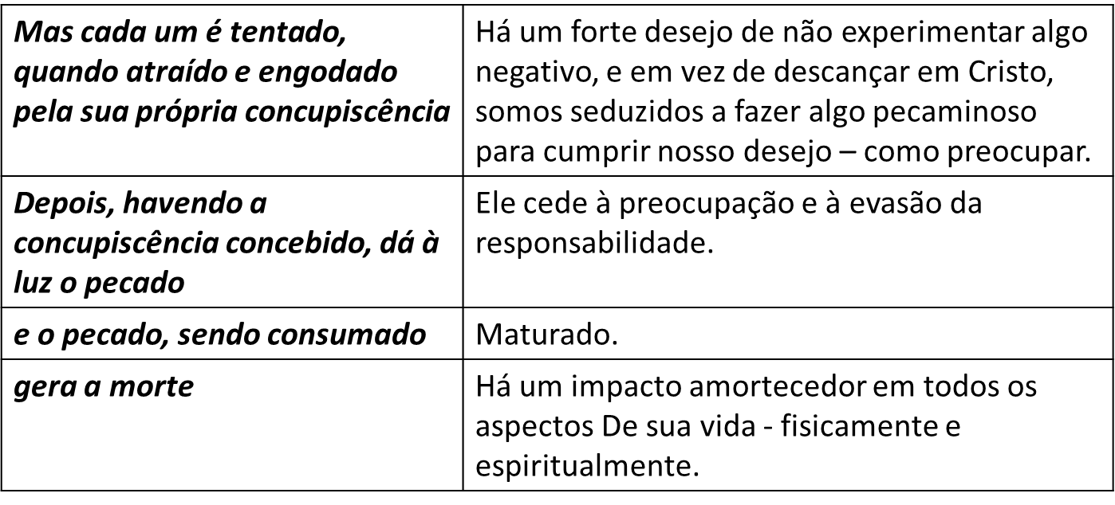

Eles revelam muito sobre sua falta de compreensão sobre as provisões e as promessas de Deus, seu amor, enfim, uma falta de conhecimento bíblico.

O pensamento obsessivo está na raiz do comportamento compulsivo, como veremos a seguir.